JAUNĀKAIS KOLEDŽAS BIBLIOTĒKĀ (2017. gada novembris)

KULTŪRAS TŪRISMS
Ēriks Lingebērziņš. Tūrisma uzņēmuma vadīšana kultūras atšķirību kontekstā (2017)
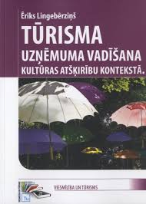
DEJA
Simona Orinska. Butō (2015)
Annemari Autere. The feeling balletbody : building the dancer’s instrument according to balletbodylogic (2013)
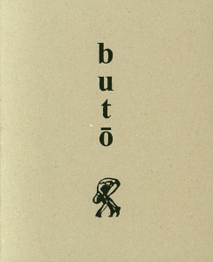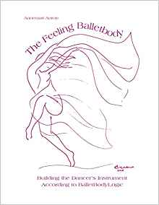

SARĪKOJUMU VEIDOŠANA
Inga Gaile. Kā veidot muzikālu uzvedumu : pirmsskolas un sākumskolas skolotāju radošai darbībai (2017)
J. Veal and Christine Burton. Research methods for arts and event management (2014)
Mark Sonder. Event entertainment and production (2004)
Natalie Johnson. Event planning tips : the scoop on how to run a successful event (2014)
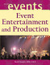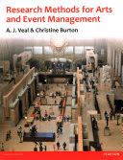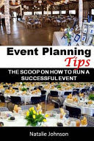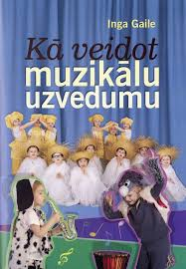

TEĀTRA MĀKSLA
Vēsma Lēvalde. Hamleta vārdi: klasika un teksts Oļģerta Krodera interpretācijā (2017)
Alvis Hermanis. Dienasgrāmata : [2015/2016]
Edīte Tišheizere, Zanda Borga. Režijas virzieni un personības Liepājas teātrī (2010)
Anšlavs Eglītis, Viktora Hausmaņa sastādījums un apceres. Cilvēks grib spēlēt (2016)
Žurnāli "Teātra Vēstnesis", "Literatūra. Teātris. Kino" (2017)
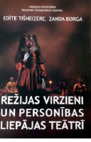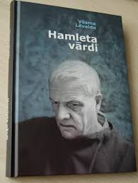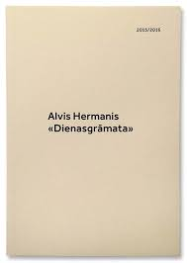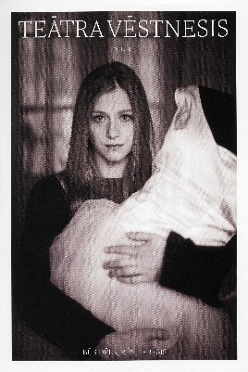

MŪZIKAS MENEDŽMENTS, MUZIKĀLO IZRĀŽU IZPILDĪTĀJI
Aivars Hermanis. Ievads mūzikas menedžmentā (e-grāmata)
Casta Diva : sarunas ar Latvijas operdziedātājām: I.Galante, S.Vaice, I.Kalna, E.Garanča, K. Opolais, M.Rebeka, L.Kinča (2014)
Māris Papēdis. Remix ... pie Laika (2015)
Dayal Petterson. Black Metal: The cult never dies (Volume I, Volume II; 2016)
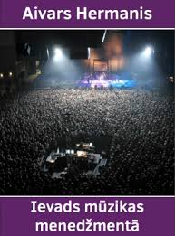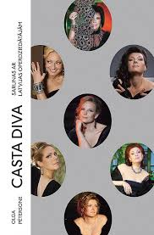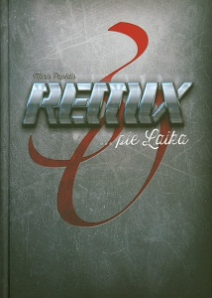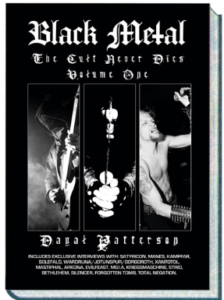

GRAFISKAIS DIZAINS
Matīss Kūlis. Saskarņu māksla : datori, grafika, dizains (2015)
Stīvens Hellers un Geila Andersone. Grafiskā dizaina rokasgrāmata : iedvesmojies no 50 meistariem (2016)
Žurnāli "Frame" (2017)
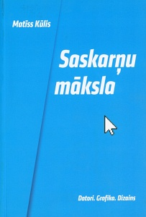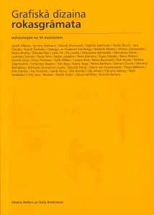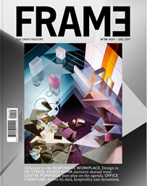

GAISMAS DIZAINS
Žurnāli "LSi International" (2017)
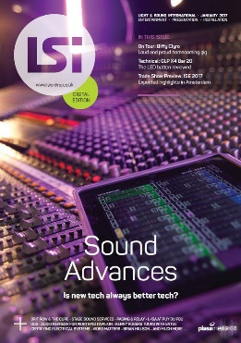
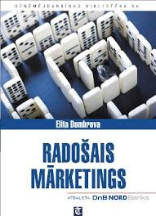
Cita nozaru literatūra
Elita Dombrava. Radošais mārketings (2008)
B. Briško. Ievads sociālajā psiholoģijā (2008)
Dezs Derlavs. Bizness Ričarda Brensona stilā (2009)
Frederiks Beigbeders. 14.99 € : romāns (2011)
Dezs Dērlavs. Bizness Bila Geitsa stilā : 10 veiksmes noslēpumi (2014)
